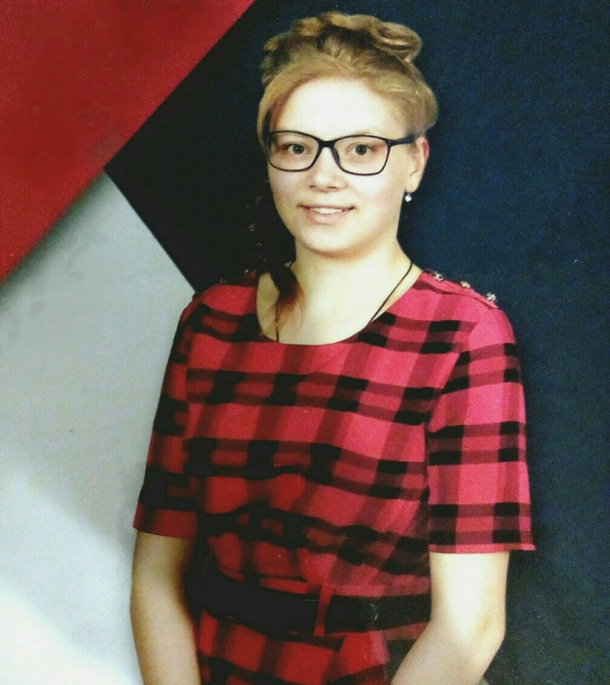

Черных Наталья Ивановна, выпускница творческого объединения «Социальное проектирование», руководитель Апкина Ильфида Рудольфовна.
Занималась в коллективе с 2016 по 2020 год.
- Участница краевого конкурса исследовательских работ «Юные исследователи окружающей среды»;
- Дипломант межрегиональной XVIII краевой научно – практической конференции школьников и студентов средних профессиональных учебных заведений «Лысьва: путь в науку»;
- Победитель муниципального конкурса исследовательских работ для учеников старших классов.
Студентка Пермского Государственного Медицинского Университета имени академика Е.А. Вагнера.

